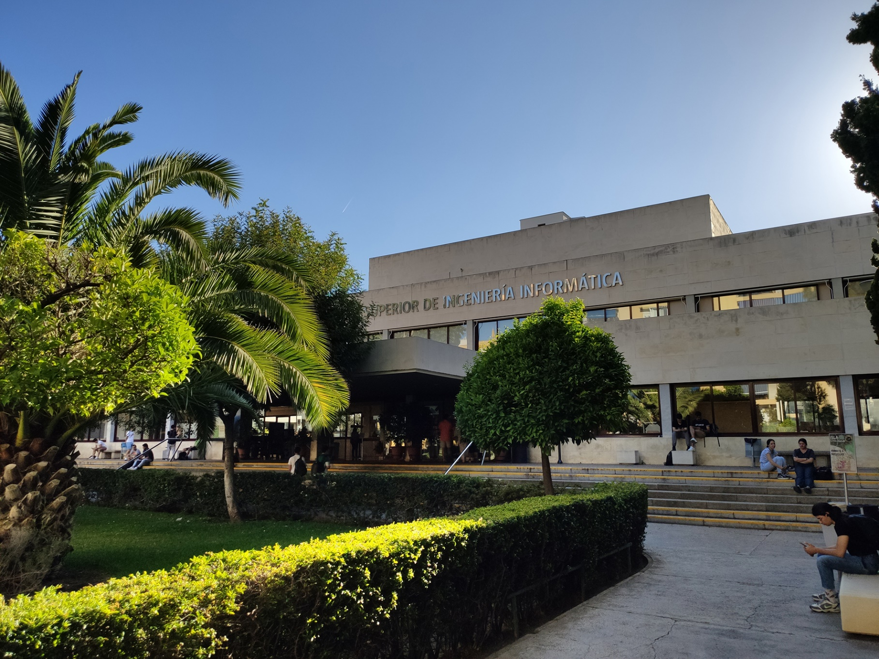

|  |
| --- |
| Informe de  Análisis  Individual |
| Jesús Cárdenas Conejo  (jescarcon@alum.us.es) |
| 17-02-2023  Grupo: C1.02.10  Repositorio: https://github.com/IsmaelRuizJurado/Acme-L3-D02 |



Tabla de Contenidos

Resumen del Documento 3

Historial de Versiones 4

Introduccion 5

Contenidos 6

Conclusions 9

Bibliografia 10

# Resumen del Documento

En este reporte encontrarás información relativa a mi entregable acorde con una estructura de Informe de Análisis. Este documento muestra cuántos registros de análisis he redactado, el contenido de esos informes y un enlace al foro donde el profesor nos dio una sugerencia por si el requisito necesitaba una ayuda externa para la interpretación.

# Historial de Versiones

|  |  |  |
| --- | --- | --- |
| Version | Date | Description of changes |
| 1.0 | 8/03/2023 | Creación del Documento de Informe de Análisis. |

# Introduccion

En este informe vamos a describir el análisis y decisión que he tomado en el proceso de buscar una solución al problema que se plantea en el entregable 2.

Analizaré cuatro requisitos para analizar en este informe, para cada uno de ellos proporcionaremos una copia textual del ejercicio, el análisis y la decisión que se han tomado en busca de la solución y el enlace al foro para la retroalimentación del profesor, si es necesario.

# Contenidos

**Análisis del Requisito #1:**

Copia textual del ejercicio:

“There is a new project-specific role called lecturer, which has the following profile data: alma mater (not blank, shorter than 76 characters), a résumé (not blank, shorter than 101 characters), list of qualifications (not blank, shorter than 101 characters), and an optional link with further information.”

Después de leer este texto, creé el rol de profesor sin problemas, pero el profesor nos dijo que los enlaces de URL también necesitan @NotBlank debido a un error.

**Analysis of Requirement #2 y #3:**

Verbatim copy of the exercise:

“A course aggregates several lectures by the same lecturer. The system must store the following data about them: a code (pattern “[A-Z]{1,3} [0-9]{3}”, not blank, unique), a title (not blank, shorter than 76 characters), an abstract (not blank, shorter than 101 characters), an indication on whether it can be considered a theory course or a hands-on course (depending on the lectures that it aggregates), a retail price (positive or nought), and an optional link with further information. Purely theoretical courses must be rejected by the system.”

“A lecture is a document that a lecturer uses to get some knowledge across. The system must store the following data about them: a title (not blank, shorter than 76 characters), an abstract (not blank, shorter than 101 characters), an estimated learning time (in hours, positive, not nought), a body (not blank, shorter than 101 characters), an indication on whether it can be considered theoretical or hands-on, and an optional link with further information.”

Después de leer este caso, decido después de analizarlo que crearé en la Entidad del Curso con el atributo CourseType que es una enumeración de dos valores: THEORETICAL y HANDS_ON. Para evitar la relación ManyToMany entre Course y Lecture planteada, decidí crear la Entidad CourseLecture intermedia, que la divide en dos ManyToOne, más sencillas de implementar, ambas desde la nueva identidad hacia cada entidades ya mencionadas.

Análisis del Requisito #4:

Copia textual del ejercicio:

“The system must handle lecturer dashboards with the following data: total number of theory and hands-on lectures; average, deviation, minimum, and maximum learning time of the lectures; average, deviation, minimum, and maximum learning time of the courses”

Después de leer este caso, decido después de analizarlo que crearé en el Dashboard Form con una clase auxiliar llamada Stats, que recopilará todas las variables numéricas estadísticas.

# Conclusiones

# El grupo y yo seguimos el material teórico y los consejos del profesor, por lo que hicimos un mejor trabajo en menos tiempo gracias a los conocimientos aprendidos en el primer entregable.

# Bibliografia

Intencionalmente Blanco.